Классный час «День народного единства» 3-4 класс.
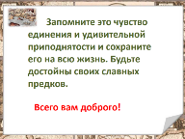
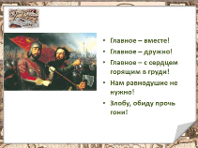
Цель: развивать чувство гражданственности и патриотизма, любовь к родине, интерес к истории Российского государства; воспитывать чувство гордости и уважения к защитникам государства; формировать ответственность за судьбу Родины.

При подготовке мероприятия заранее составили с учениками презентацию по заданной теме. Классный час в 3-4 классе проводился в форме беседы, с элементами интеллектуального творческого взаимодействия между учителем и учениками в форме диспута, обсуждения и сопровождался показом презентации по теме. Урок начался с рассказа об истории праздника. Так же учащиеся узнали о том, что 4 ноября празднуется как день Казанской иконы Божией Матери. Вспомнили о символике российского государства. Была проведена работа с пословицами и поговорками, которые показывают отношение людей к своей Родине. Закончился классный час проведением викторины. Классный час был увлекательным, была оформлена интересная презентация. Дети были вовлечены в беседу. В конце урока ребята изготовили символ дружбы и единения всего народа.
Вывод: этот урок является необходимым для развития патриотического воспитания обучающихся, способствовал закреплению знаний учащихся об истории России.

Кл. рук.: Кузнецова Л. А.

